|  |
| --- |
| Приложение № 3 |
| к приказу ФНС России |
| от «_24_» __07__ 2019 г. |
| № _ММВ-7-15/375@___ |

**Формат представления реестра таможенных деклараций**   
 **(полных таможенных деклараций), предусмотренных подпунктом 3**

**пункта 7, подпунктом 2 пункта 7.2 статьи 198 Налогового кодекса Российской Федерации, в электронной форме**

I. ОБЩИЕ положения

1. Настоящий формат описывает требования к XML файлам (далее – файл обмена) для передачи реестра таможенных деклараций (полных таможенных деклараций), предусмотренных подпунктом 3 пункта 7, подпунктом 2 пункта 7.2 статьи 198 Налогового кодекса Российской Федерации, предоставляемых в подтверждение обоснованности освобождения от уплаты акциза, и возмещения сумм акциза, уплаченных налогоплательщиком в связи с отсутствием банковской гарантии в электронной форме в налоговые органы.

Реестр таможенных деклараций (полных таможенных деклараций), предусмотренных подпунктом 3 пункта 7, подпунктом 2 пункта 7.2 статьи 198 Налогового кодекса Российской Федерации, в электронной форме (далее – Реестр), представляется:

в виде сведений, определяющих Реестр. Номер версии настоящего формата 5.03, часть 828;

в виде сведений из документов, подтверждающих обоснованность освобождения от уплаты акциза, и возмещения сумм акциза, уплаченных налогоплательщиком в связи с отсутствием банковской гарантии. Номер версии настоящего формата 5.03, часть 828-1.

II. ОПИСАНИЕ ФАЙЛА ОБМЕНА СВЕДЕНИй,

Определяющих РЕЕСТР

2. **Имя файла обмена** должно иметь следующий вид:

***R_Т_A_K_О_GGGGMMDD_N***, где:

***R_Т*** – префикс, принимающий значение: KO_RR198.7.3TD;

***A_K*** – идентификатор получателя информации, где: A – идентификатор получателя, которому направляется файл обмена, K – идентификатор конечного получателя, для которого предназначена информация из данного файла обмена[1]. Каждый из идентификаторов (A и K) имеет вид для налоговых органов – четырехразрядный код налогового органа;

***О*** – идентификатор отправителя информации, имеет вид:

для организаций - девятнадцатиразрядный код (идентификационный номер налогоплательщика (далее - ИНН) и код причины постановки на учет (далее - КПП) организации (обособленного подразделения);

для физических лиц – двенадцатиразрядный код (ИНН физического лица, при отсутствии ИНН – последовательность из двенадцати нулей).

***GGGG*** – год формирования передаваемого файла, ***MM*** – месяц, ***DD*** – день;

***N*** – идентификационный номер файла (длина – от 1 до 36 знаков, идентификационный номер файла должен обеспечивать уникальность файла).

Расширение имени файла – xml. Расширение имени файла может указываться как строчными, так и прописными буквами.

Параметры первой строки файла обмена

Первая строка XML файла должна иметь следующий вид:

<?xml version ="1.0" encoding ="windows-1251"?>

**Имя файла, содержащего XML схему файла обмена**, должно иметь следующий вид:

KO_RR198.7.3TD_1_828_01_05_03_xx , где хх – номер версии схемы.

Расширение имени файла – xsd.

XML схема файла обмена приводится отдельным файлом и размещается на сайте Федеральной налоговой службы.

3. **Логическая модель файла обмена** представлена в виде диаграммы структуры файла обмена на рисунке 1 настоящего формата. Элементами логической модели файла обмена являются элементы и атрибуты XML файла. Перечень структурных элементов логической модели файла обмена и сведения о них приведены в таблицах 3.1-3.10 настоящего формата.

Для каждого структурного элемента логической модели файла обмена приводятся следующие сведения:

наименование элемента. Приводится полное наименование элемента[2];

сокращенное наименование (код) элемента. Приводится сокращенное наименование элемента. Синтаксис сокращенного наименования должен удовлетворять спецификации XML;

признак типа элемента. Может принимать следующие значения: «С» – сложный элемент логической модели (содержит вложенные элементы), «П» – простой элемент логической модели, реализованный в виде элемента XML файла, «А» – простой элемент логической модели, реализованный в виде атрибута элемента XML файла. Простой элемент логической модели не содержит вложенные элементы;

формат элемента. Формат элемента представляется следующими условными обозначениями: Т – символьная строка; N – числовое значение (целое или дробное).

Формат символьной строки указывается в виде Т(n-k) или T(=k), где: n – минимальное количество знаков, k – максимальное количество знаков, символ «-» – разделитель, символ «=» означает фиксированное количество знаков в строке. В случае, если минимальное количество знаков равно 0, формат имеет вид Т(0-k). В случае, если максимальное количество знаков не ограничено, формат имеет вид Т(n-).

Формат числового значения указывается в виде N(m.k), где: m – максимальное количество знаков в числе, включая знак (для отрицательного числа), целую и дробную часть числа без разделяющей десятичной точки, k – максимальное число знаков дробной части числа. Если число знаков дробной части числа равно 0 (то есть число целое), то формат числового значения имеет вид N(m).

Для простых элементов, являющихся базовыми в XML, например, элемент с типом «date», поле «Формат элемента» не заполняется. Для таких элементов в поле «Дополнительная информация» указывается тип базового элемента;

признак обязательности элемента определяет обязательность наличия элемента (совокупности наименования элемента и его значения) в файле обмена. Признак обязательности элемента может принимать следующие значения: «О» – наличие элемента в файле обмена обязательно; «Н» – наличие элемента в файле обмена необязательно, то есть элемент может отсутствовать. Если элемент принимает ограниченный перечень значений (по классификатору, кодовому словарю и тому подобному), то признак обязательности элемента дополняется символом «К». Например, «ОК». В случае, если количество реализаций элемента может быть более одной, то признак обязательности элемента дополняется символом «М». Например, «НМ» или «ОКМ».

К вышеперечисленным признакам обязательности элемента может добавляться значение «У» в случае описания в XML схеме условий, предъявляемых к элементу в файле обмена, описанных в графе «Дополнительная информация». Например, «НУ» или «ОКУ»;

дополнительная информация содержит, при необходимости, требования к элементу файла обмена, не указанные ранее. Для сложных элементов указывается ссылка на таблицу, в которой описывается состав данного элемента. Для элементов, принимающих ограниченный перечень значений из классификатора (кодового словаря и тому подобного), указывается соответствующее наименование классификатора (кодового словаря и тому подобного) или приводится перечень возможных значений. Для классификатора (кодового словаря и тому подобного) может указываться ссылка на его местонахождение. Для элементов, использующих пользовательский тип данных, указывается наименование типового элемента.

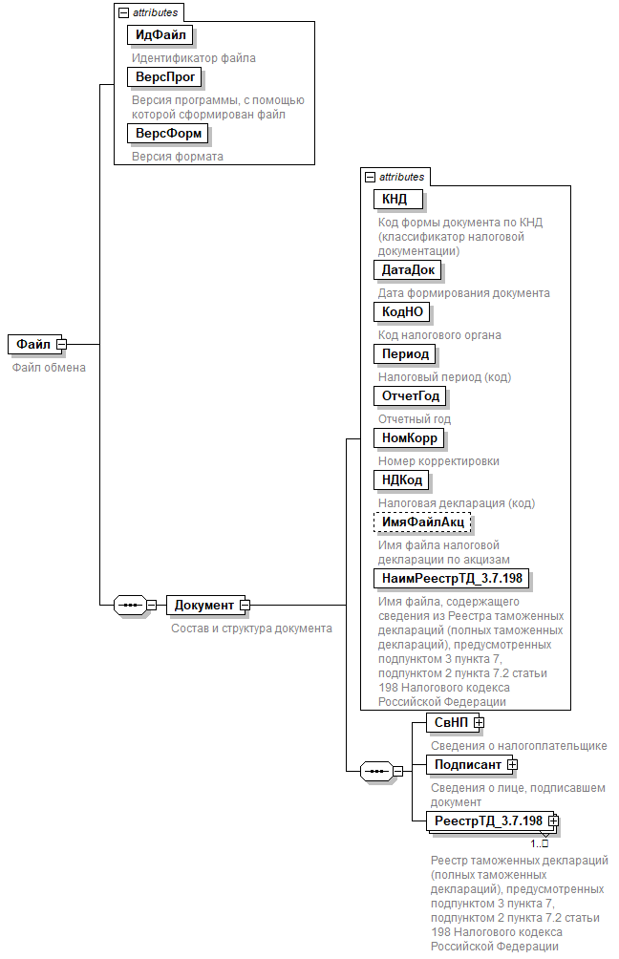

Рисунок 1. Диаграмма структуры файла обмена

Таблица 3.1

**Файл обмена (Файл)**

| **Наименование элемента** | **Сокращенное наименование (код) элемента** | **Признак типа элемента** | **Формат элемента** | **Признак обязательности элемента** | **Дополнительная информация** |
| --- | --- | --- | --- | --- | --- |
| Идентификатор файла | ИдФайл | A | T(1-255) | ОУ | Содержит (повторяет) имя сформированного файла (без расширения) |
| Версия программы, с помощью которой сформирован файл | ВерсПрог | A | T(1-40) | О |  |
| Версия формата | ВерсФорм | A | T(1-5) | О | Принимает значение: 5.03 |
| Состав и структура документа | Документ | С |  | О | Состав элемента представлен в таблице 3.2 |

Таблица 3.2

**Состав и структура документа (Документ)**

| **Наименование элемента** | **Сокращенное наименование (код) элемента** | **Признак типа элемента** | **Формат элемента** | **Признак обязательности элемента** | **Дополнительная информация** |
| --- | --- | --- | --- | --- | --- |
| Код формы документа по КНД (классификатор налоговой документации) | КНД | A | T(=7) | ОК | Типовой элемент <КНДТип>.  Принимает значение: 1155124 |
| Дата формирования документа | ДатаДок | A | T(=10) | О | Типовой элемент <ДатаТип>.  Дата в формате ДД.ММ.ГГГГ |
| Код налогового органа | КодНО | A | T(=4) | ОК | Типовой элемент <СОНОТип> |
| Налоговый период (код) | Период | A | T(=2) | ОК | Принимает значение:  01 – январь |  02 – февраль |  03 – март |  04 – апрель |  05 – май |  06 – июнь |  07 – июль |  08 – август |  09 – сентябрь |  10 – октябрь |  11 – ноябрь |  12 – декабрь |  71 – за январь при реорганизации (ликвидации) организации |  72 – за февраль при реорганизации (ликвидации) организации |  73 – за март при реорганизации (ликвидации) организации |  74 – за апрель при реорганизации (ликвидации) организации |  75 – за май при реорганизации (ликвидации) организации |  76 – за июнь при реорганизации (ликвидации) организации |  77 – за июль при реорганизации (ликвидации) организации |  78 – за август при реорганизации (ликвидации) организации |  79 – за сентябрь при реорганизации (ликвидации) организации |  80 – за октябрь при реорганизации (ликвидации) организации |  81 – за ноябрь при реорганизации (ликвидации) организации |  82 – за декабрь при реорганизации (ликвидации) организации |  A1 – за январь не позднее 25-го числа третьего месяца |  A2 – за февраль не позднее 25-го числа третьего месяца |  A3 – за март не позднее 25-го числа третьего месяца |  A4 – за апрель не позднее 25-го числа третьего месяца |  A5 – за май не позднее 25-го числа третьего месяца |  A6 – за июнь не позднее 25-го числа третьего месяца |  A7 – за июль не позднее 25-го числа третьего месяца |  A8 – за август не позднее 25-го числа третьего месяца |  A9 – за сентябрь не позднее 25-го числа третьего месяца |  A0 – за октябрь не позднее 25-го числа третьего месяца |  AA – за ноябрь не позднее 25-го числа третьего месяца |  AB – за декабрь не позднее 25-го числа третьего месяца |  B1 – за январь не позднее 25-го числа третьего месяца при реорганизации (ликвидации) организации |  B2 – за февраль не позднее 25-го числа третьего месяца при реорганизации (ликвидации) организации |  B3 – за март не позднее 25-го числа третьего месяца при реорганизации (ликвидации) организации |  B4 – за апрель не позднее 25-го числа третьего месяца при реорганизации (ликвидации) организации |  B5 – за май не позднее 25-го числа третьего месяца при реорганизации (ликвидации) организации |  B6 – за июнь не позднее 25-го числа третьего месяца при реорганизации (ликвидации) организации |  B7 – за июль не позднее 25-го числа третьего месяца при реорганизации (ликвидации) организации |  B8 – за август не позднее 25-го числа третьего месяца при реорганизации (ликвидации) организации |  B9 – за сентябрь не позднее 25-го числа третьего месяца при реорганизации (ликвидации) организации |  B0 – за октябрь не позднее 25-го числа третьего месяца при реорганизации (ликвидации) организации |  BA – за ноябрь не позднее 25-го числа третьего месяца при реорганизации (ликвидации) организации |  BB – за декабрь не позднее 25-го числа третьего месяца при реорганизации (ликвидации) организации |  C1 – за январь не позднее 25-го числа шестого месяца |  C2 – за февраль не позднее 25-го числа шестого месяца |  C3 – за март не позднее 25-го числа шестого месяца |  C4 – за апрель не позднее 25-го числа шестого месяца |  C5 – за май не позднее 25-го числа шестого месяца |  C6 – за июнь не позднее 25-го числа шестого месяца |  C7 – за июль не позднее 25-го числа шестого месяца |  C8 – за август не позднее 25-го числа шестого месяца |  C9 – за сентябрь не позднее 25-го числа шестого месяца |  C0 – за октябрь не позднее 25-го числа шестого месяца |  CA – за ноябрь не позднее 25-го числа шестого месяца |  CB – за декабрь не позднее 25-го числа шестого месяца |  D1 – за январь не позднее 25-го числа шестого месяца при реорганизации (ликвидации) организации |  D2 – за февраль не позднее 25-го числа шестого месяца при реорганизации (ликвидации) организации |  D3 – за март не позднее 25-го числа шестого месяца при реорганизации (ликвидации) организации |  D4 – за апрель не позднее 25-го числа шестого месяца при реорганизации (ликвидации) организации |  D5 – за май не позднее 25-го числа шестого месяца при реорганизации (ликвидации) организации |  D6 – за июнь не позднее 25-го числа шестого месяца при реорганизации (ликвидации) организации |  D7 – за июль не позднее 25-го числа шестого месяца при реорганизации (ликвидации) организации |  D8 – за август не позднее 25-го числа шестого месяца при реорганизации (ликвидации) организации |  D9 – за сентябрь не позднее 25-го числа шестого месяца при реорганизации (ликвидации) организации |  D0 – за октябрь не позднее 25-го числа шестого месяца при реорганизации (ликвидации) организации |  DA – за ноябрь не позднее 25-го числа шестого месяца при реорганизации (ликвидации) организации |  DB – за декабрь не позднее 25-го числа шестого месяца при реорганизации (ликвидации) организации |
| Отчетный год | ОтчетГод | A |  | О | Типовой элемент <xs:gYear>.  Год в формате ГГГГ |
| Номер корректировки | НомКорр | A | N(3) | О | Принимает значение: 0 – первичный документ,  1 – 999 – номер корректировки для корректирующего документа |
| Налоговая декларация (код) | НДКод | A | T(=7) | ОК | Типовой элемент <КНДТип> |
| Имя файла налоговой декларации по акцизам | ИмяФайлАкц | A | T(1-255) | Н | Содержит имя файла (без расширения) ранее представленной налоговой декларации по акцизам, к которой представляется реестр |
| Имя файла, содержащего сведения из Реестра таможенных деклараций (полных таможенных деклараций), предусмотренных подпунктом 3 пункта 7, подпунктом 2 пункта 7.2 статьи 198 Налогового кодекса Российской Федерации | НаимРеестрТД_3.7.198 | A | T(1-255) | О | Содержит (повторяет) имя файла (с расширением) с префиксом KO_RR198.7.3TD.2 |
| Сведения о налогоплательщике | СвНП | С |  | О | Состав элемента представлен в таблице 3.3 |
| Сведения о лице, подписавшем документ | Подписант | С |  | О | Состав элемента представлен в таблице 3.7 |
| Реестр таможенных деклараций (полных таможенных деклараций), предусмотренных подпунктом 3 пункта 7, подпунктом 2 пункта 7.2 статьи 198 Налогового кодекса Российской Федерации | РеестрТД_3.7.198 | С |  | ОМ | Состав элемента представлен в таблице 3.9 |

Таблица 3.3

**Сведения о налогоплательщике (СвНП)**

| **Наименование элемента** | **Сокращенное наименование (код) элемента** | **Признак типа элемента** | **Формат элемента** | **Признак обязательности элемента** | **Дополнительная информация** |
| --- | --- | --- | --- | --- | --- |
| Налогоплательщик - организация (представительство (филиал) иностранной организации, иное обособленное подразделение иностранной организации, осуществляющей деятельность на территории Российской Федерации) |  Налогоплательщик - физическое лицо, зарегистрированное в качестве индивидуального предпринимателя | НПЮЛ  НПФЛ | С  С |  | О  О | Состав элемента представлен в таблице 3.4  Состав элемента представлен в таблице 3.6 |

Таблица 3.4

**Налогоплательщик - организация (представительство (филиал) иностранной организации, иное обособленное подразделение иностранной организации, осуществляющей деятельность на территории Российской Федерации) (НПЮЛ)**

| **Наименование элемента** | **Сокращенное наименование (код) элемента** | **Признак типа элемента** | **Формат элемента** | **Признак обязательности элемента** | **Дополнительная информация** |
| --- | --- | --- | --- | --- | --- |
| Наименование организации | НаимОрг | A | T(1-1000) | О |  |
| ИНН организации | ИННЮЛ | A | T(=10) | О | Типовой элемент <ИННЮЛТип> |
| КПП | КПП | A | T(=9) | О | Типовой элемент <КППТип> |
| Сведения о реорганизованной (ликвидированной) организации | СвРеоргЮЛ | С |  | Н | Состав элемента представлен в таблице 3.5 |

Таблица 3.5

**Сведения о реорганизованной (ликвидированной) организации (СвРеоргЮЛ)**

| **Наименование элемента** | **Сокращенное наименование (код) элемента** | **Признак типа элемента** | **Формат элемента** | **Признак обязательности элемента** | **Дополнительная информация** |
| --- | --- | --- | --- | --- | --- |
| Код формы реорганизации (ликвидация) | ФормРеорг | A | T(=1) | ОК | Принимает значение:  0 – ликвидация |  1 – преобразование |  2 – слияние |  3 – разделение |  5 – присоединение |  6 – разделение с одновременным присоединением |
| ИНН реорганизованной организации | ИННЮЛ | A | T(=10) | НУ | Типовой элемент <ИННЮЛТип>.  Элемент обязателен при  <ФормРеорг> = 1 | 2 | 3 | 5 | 6 |
| КПП реорганизованной организации | КПП | A | T(=9) | НУ | Типовой элемент <КППТип>.  Элемент обязателен при  <ФормРеорг> = 1 | 2 | 3 | 5 | 6 |

Таблица 3.6

**Налогоплательщик - физическое лицо, зарегистрированное в качестве индивидуального предпринимателя (НПФЛ)**

| **Наименование элемента** | **Сокращенное наименование (код) элемента** | **Признак типа элемента** | **Формат элемента** | **Признак обязательности элемента** | **Дополнительная информация** |
| --- | --- | --- | --- | --- | --- |
| ИНН физического лица, зарегистрированного в качестве индивидуального предпринимателя | ИННФЛ | A | T(=12) | О | Типовой элемент <ИННФЛТип> |
| Фамилия, имя, отчество индивидуального предпринимателя | ФИО | С |  | О | Типовой элемент <ФИОТип>.  Состав элемента представлен в таблице 3.10 |

Таблица 3.7

**Сведения о лице, подписавшем документ (Подписант)**

| **Наименование элемента** | **Сокращенное наименование (код) элемента** | **Признак типа элемента** | **Формат элемента** | **Признак обязательности элемента** | **Дополнительная информация** |
| --- | --- | --- | --- | --- | --- |
| Признак лица, подписавшего документ | ПрПодп | A | T(=1) | ОК | Принимает значение: 1 – налогоплательщик | 2 – представитель налогоплательщика |
| Номер контактного телефона | Тлф | A | T(1-20) | Н |  |
| Фамилия, имя, отчество | ФИО | С |  | О | Типовой элемент <ФИОТип>.  Состав элемента представлен в таблице 3.10 |
| Сведения о представителе налогоплательщика | СвПред | С |  | НУ | Состав элемента представлен в таблице 3.8.  Элемент обязателен при <ПрПодп>=2 |

Таблица 3.8

**Сведения о представителе налогоплательщика (СвПред)**

| **Наименование элемента** | **Сокращенное наименование (код) элемента** | **Признак типа элемента** | **Формат элемента** | **Признак обязательности элемента** | **Дополнительная информация** |
| --- | --- | --- | --- | --- | --- |
| Наименование документа, подтверждающего полномочия представителя налогоплательщика | НаимДок | A | T(1-120) | О |  |

Таблица 3.9

**Реестр таможенных деклараций (полных таможенных деклараций), предусмотренных подпунктом 3 пункта 7, подпунктом 2 пункта 7.2 статьи 198 Налогового кодекса Российской Федерации (РеестрТД_3.7.198)**

| **Наименование элемента** | **Сокращенное наименование (код) элемента** | **Признак типа элемента** | **Формат элемента** | **Признак обязательности элемента** | **Дополнительная информация** |
| --- | --- | --- | --- | --- | --- |
| ИТОГО сумма акциза, освобожденная от уплаты в связи с представлением банковской гарантии либо без представления банковской гарантии в соответствии с пунктами 2, 2.1 и 4 статьи 184 Налогового кодекса Российской Федерации (в рублях) | ИтАкцОсвУпл | A | N(15) | О | При отсутствии данных элемент принимает значение 0 |
| ИТОГО сумма акциза, уплаченная налогоплательщиком в связи с отсутствием банковской гарантии, предусмотренной пунктами 2 и 4 статьи 184 Налогового кодекса Российской Федерации, и предъявленная к возмещению (в рублях) | ИтАкцУплВозм | A | N(15) | О | При отсутствии данных элемент принимает значение 0 |
| ИТОГО сумма акциза, уплаченная налогоплательщиком и подлежащая в соответствии со статьей 200 Налогового кодекса Российской Федерации налоговому вычету (в рублях) | ИтАкцУплВыч | A | N(15) | О | При отсутствии данных элемент принимает значение 0 |

Таблица 3.10

**Фамилия, имя, отчество (ФИОТип)**

| **Наименование элемента** | **Сокращенное наименование (код) элемента** | **Признак типа элемента** | **Формат элемента** | **Признак обязательности элемента** | **Дополнительная информация** |
| --- | --- | --- | --- | --- | --- |
| Фамилия | Фамилия | A | T(1-60) | О |  |
| Имя | Имя | A | T(1-60) | О |  |
| Отчество | Отчество | A | T(1-60) | Н |  |

IIi. ОПИСАНИЕ ФАЙЛА ОБМЕНА сведений из документов, подтверждающих обоснованность освобождения от уплаты акциза, и возмещения сумм акциза, уплаченных налогоплательщиком в связи с отсутствием банковской гарантии

4. **Имя файла обмена** должно иметь следующий вид:

***R_Т_A_K_О_GGGGMMDD_N***, где:

***R_Т*** – префикс, принимающий значение: KO_RR198.7.3TD.2;

***A_K*** – идентификатор получателя информации, где: A – идентификатор получателя, которому направляется файл обмена, K – идентификатор конечного получателя, для которого предназначена информация из данного файла обмена[3]. Каждый из идентификаторов (A и K) имеет вид для налоговых органов – четырехразрядный код налогового органа;

***О*** – идентификатор отправителя информации, имеет вид:

для организаций - девятнадцатиразрядный код (идентификационный номер налогоплательщика (далее - ИНН) и код причины постановки на учет (далее - КПП) организации (обособленного подразделения);

для физических лиц – двенадцатиразрядный код (ИНН физического лица, при отсутствии ИНН – последовательность из двенадцати нулей).

***GGGG*** – год формирования передаваемого файла, ***MM*** – месяц, ***DD*** – день;

***N*** – идентификационный номер файла (длина – от 1 до 36 знаков, идентификационный номер файла должен обеспечивать уникальность файла).

Расширение имени файла – xml. Расширение имени файла может указываться как строчными, так и прописными буквами.

Параметры первой строки файла обмена

Первая строка XML файла должна иметь следующий вид:

<?xml version ="1.0" encoding ="windows-1251"?>

**Имя файла, содержащего XML схему файла обмена**, должно иметь следующий вид:

KO_RR198.7.3TD.2_1_828_01_05_03_xx , где хх – номер версии схемы.

Расширение имени файла – xsd.

XML схема файла обмена приводится отдельным файлом и размещается на сайте Федеральной налоговой службы.

5. **Логическая модель файла обмена** представлена в виде диаграммы структуры файла обмена на рисунке 2 настоящего формата. Элементами логической модели файла обмена являются элементы и атрибуты XML файла. Перечень структурных элементов логической модели файла обмена и сведения о них приведены в таблицах 5.1-5.5 настоящего формата.

Для каждого структурного элемента логической модели файла обмена приводятся следующие сведения:

наименование элемента. Приводится полное наименование элемента[4];

сокращенное наименование (код) элемента. Приводится сокращенное наименование элемента. Синтаксис сокращенного наименования должен удовлетворять спецификации XML;

признак типа элемента. Может принимать следующие значения: «С» – сложный элемент логической модели (содержит вложенные элементы), «П» – простой элемент логической модели, реализованный в виде элемента XML файла, «А» – простой элемент логической модели, реализованный в виде атрибута элемента XML файла. Простой элемент логической модели не содержит вложенные элементы;

формат элемента. Формат элемента представляется следующими условными обозначениями: Т – символьная строка; N – числовое значение (целое или дробное).

Формат символьной строки указывается в виде Т(n-k) или T(=k), где: n – минимальное количество знаков, k – максимальное количество знаков, символ «-» – разделитель, символ «=» означает фиксированное количество знаков в строке. В случае, если минимальное количество знаков равно 0, формат имеет вид Т(0-k). В случае, если максимальное количество знаков не ограничено, формат имеет вид Т(n-).

Формат числового значения указывается в виде N(m.k), где: m – максимальное количество знаков в числе, включая знак (для отрицательного числа), целую и дробную часть числа без разделяющей десятичной точки, k – максимальное число знаков дробной части числа. Если число знаков дробной части числа равно 0 (то есть число целое), то формат числового значения имеет вид N(m).

Для простых элементов, являющихся базовыми в XML, например, элемент с типом «date», поле «Формат элемента» не заполняется. Для таких элементов в поле «Дополнительная информация» указывается тип базового элемента;

признак обязательности элемента определяет обязательность наличия элемента (совокупности наименования элемента и его значения) в файле обмена. Признак обязательности элемента может принимать следующие значения: «О» – наличие элемента в файле обмена обязательно; «Н» – наличие элемента в файле обмена необязательно, то есть элемент может отсутствовать. Если элемент принимает ограниченный перечень значений (по классификатору, кодовому словарю и тому подобному), то признак обязательности элемента дополняется символом «К». Например, «ОК». В случае, если количество реализаций элемента может быть более одной, то признак обязательности элемента дополняется символом «М». Например, «НМ» или «ОКМ».

К вышеперечисленным признакам обязательности элемента может добавляться значение «У» в случае описания в XML схеме условий, предъявляемых к элементу в файле обмена, описанных в графе «Дополнительная информация». Например, «НУ» или «ОКУ»;

дополнительная информация содержит, при необходимости, требования к элементу файла обмена, не указанные ранее. Для сложных элементов указывается ссылка на таблицу, в которой описывается состав данного элемента. Для элементов, принимающих ограниченный перечень значений из классификатора (кодового словаря и тому подобного), указывается соответствующее наименование классификатора (кодового словаря и тому подобного) или приводится перечень возможных значений. Для классификатора (кодового словаря и тому подобного) может указываться ссылка на его местонахождение. Для элементов, использующих пользовательский тип данных, указывается наименование типового элемента.

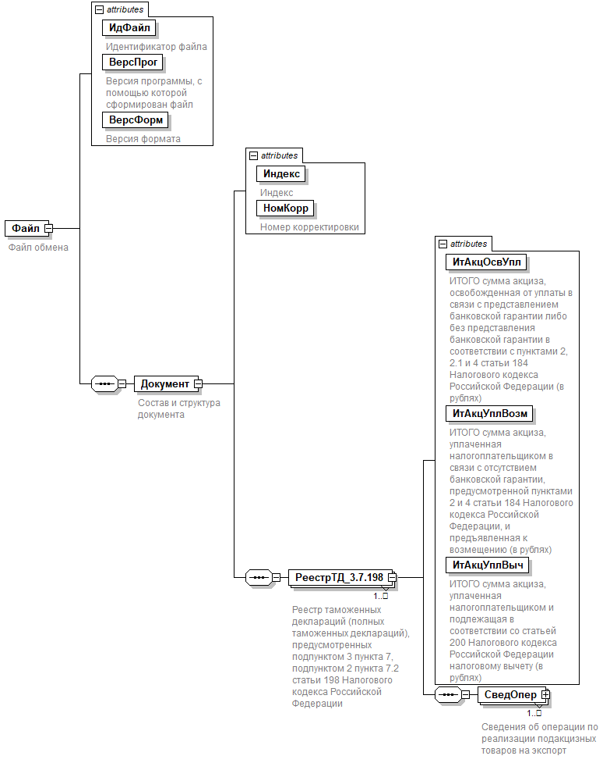

Рисунок 2. Диаграмма структуры файла обмена

Таблица 5.1

**Файл обмена (Файл)**

| **Наименование элемента** | **Сокращенное наименование (код) элемента** | **Признак типа элемента** | **Формат элемента** | **Признак обязательности элемента** | **Дополнительная информация** |
| --- | --- | --- | --- | --- | --- |
| Идентификатор файла | ИдФайл | A | T(1-255) | ОУ | Содержит (повторяет) имя сформированного файла (без расширения) |
| Версия программы, с помощью которой сформирован файл | ВерсПрог | A | T(1-40) | О |  |
| Версия формата | ВерсФорм | A | T(1-5) | О | Принимает значение: 5.03 |
| Состав и структура документа | Документ | С |  | О | Состав элемента представлен в таблице 5.2 |

Таблица 5.2

**Состав и структура документа (Документ)**

| **Наименование элемента** | **Сокращенное наименование (код) элемента** | **Признак типа элемента** | **Формат элемента** | **Признак обязательности элемента** | **Дополнительная информация** |
| --- | --- | --- | --- | --- | --- |
| Индекс | Индекс | A | T(=7) | ОК | Типовой элемент <КНДТип>.  Принимает значение: 0005124 |
| Номер корректировки | НомКорр | A | N(3) | О | Принимает значение: 0 – первичный документ,  1 – 999 – номер корректировки для корректирующего документа.  Элемент повторяет значение элемента <НомКорр> из файла с префиксом KO_RR198.7.3TD |
| Реестр таможенных деклараций (полных таможенных деклараций), предусмотренных подпунктом 3 пункта 7, подпунктом 2 пункта 7.2 статьи 198 Налогового кодекса Российской Федерации | РеестрТД_3.7.198 | С |  | ОМ | Состав элемента представлен в таблице 5.3 |

Таблица 5.3

**Реестр таможенных деклараций (полных таможенных деклараций), предусмотренных подпунктом 3 пункта 7, подпунктом 2 пункта 7.2 статьи 198 Налогового кодекса Российской Федерации (РеестрТД_3.7.198)**

| **Наименование элемента** | **Сокращенное наименование (код) элемента** | **Признак типа элемента** | **Формат элемента** | **Признак обязательности элемента** | **Дополнительная информация** |
| --- | --- | --- | --- | --- | --- |
| ИТОГО сумма акциза, освобожденная от уплаты в связи с представлением банковской гарантии либо без представления банковской гарантии в соответствии с пунктами 2, 2.1 и 4 статьи 184 Налогового кодекса Российской Федерации (в рублях) | ИтАкцОсвУпл | A | N(15) | О | При отсутствии данных элемент принимает значение 0 |
| ИТОГО сумма акциза, уплаченная налогоплательщиком в связи с отсутствием банковской гарантии, предусмотренной пунктами 2 и 4 статьи 184 Налогового кодекса Российской Федерации, и предъявленная к возмещению (в рублях) | ИтАкцУплВозм | A | N(15) | О | При отсутствии данных элемент принимает значение 0 |
| ИТОГО сумма акциза, уплаченная налогоплательщиком и подлежащая в соответствии со статьей 200 Налогового кодекса Российской Федерации налоговому вычету (в рублях) | ИтАкцУплВыч | A | N(15) | О | При отсутствии данных элемент принимает значение 0 |
| Сведения об операции по реализации подакцизных товаров на экспорт | СведОпер | С |  | ОМ | Состав элемента представлен в таблице 5.4 |

Таблица 5.4

**Сведения об операции по реализации подакцизных товаров на экспорт (СведОпер)**

| **Наименование элемента** | **Сокращенное наименование (код) элемента** | **Признак типа элемента** | **Формат элемента** | **Признак обязательности элемента** | **Дополнительная информация** |
| --- | --- | --- | --- | --- | --- |
| Номер по порядку | НомПор | A | N(3) | Н |  |
| Код вида подакцизного товара, реализованного на экспорт | ВидПТЭксп | A | T(=3) | ОК | Принимает значения в соответствии с:  приложением № 2 к Порядку заполнения налоговой декларации по акцизам на этиловый спирт, алкогольную и (или) подакцизную спиртосодержащую продукцию[5];  приложением № 2 к Порядку заполнения налоговой декларации по акцизам на автомобильный бензин, дизельное топливо, моторные масла для дизельных и (или) карбюраторных (инжекторных) двигателей, прямогонный бензин, средние дистилляты, бензол, параксилол, ортоксилол, авиационный керосин, природный газ, автомобили легковые и мотоцикциклы[6];  приложением № 2 к Порядку заполнения налоговой декларации по акцизам на табак (табачные изделия), табачную продукцию, электронные системы доставки никотина и жидкости для электронных систем доставки никотина[7]. |
| Регистрационный номер таможенной декларации (полной таможенной декларации) | РегНомТД | A | T(23-29) | О |  |
| Размер налоговой базы | НалБаза | A | N(17.3) | О |  |
| Единица измерения налоговой базы | ОКЕИ | A | T(3-4) | ОК | Типовой элемент <ОКЕИТип>.  Принимает значение в соответствии с Общероссийским классификатором единиц измерения ОК 015-94 |
| Сумма акциза, освобожденная от уплаты в связи с представлением банковской гарантии либо без представления банковской гарантии в соответствии с пунктами 2, 2.1 и 4 статьи 184 Налогового кодекса Российской Федерации (в рублях и копейках) | АкцОсвУпл | A | N(15.2) | О | При отсутствии данных элемент принимает значение 0 |
| Сумма акциза, уплаченная налогоплательщиком в связи с отсутствием банковской гарантии, предусмотренной пунктами 2 и 4 статьи 184 Налогового кодекса Российской Федерации, и предъявленная к возмещению (в рублях и копейках) | АкцУплВозм | A | N(15.2) | О | При отсутствии данных элемент принимает значение 0 |
| Сумма акциза, уплаченная налогоплательщиком и подлежащая в соответствии со статьей 200 Налогового кодекса Российской Федерации налоговому вычету (в рублях и копейках) | АкцУплВыч | A | N(15.2) | О | При отсутствии данных элемент принимает значение 0 |
| Служебная информация | СлужИнф | A | T(1-1000) | Н |  |

1. Передача файла от отправителя к конечному получателю (***К***) может осуществляться в несколько этапов через другие налоговые органы, осуществляющие передачу файла на промежуточных этапах, которые обозначаются идентификатором ***А***. В случае передачи файла от отправителя к конечному получателю при отсутствии налоговых органов, осуществляющих передачу на промежуточных этапах, значения идентификаторов ***А*** и ***К*** совпадают.
2. В строке таблицы могут быть описаны несколько элементов, наименования которых разделены символом «|». Такая форма записи применяется при наличии в файле обмена только одного элемента из описанных в этой строке.
3. Передача файла от отправителя к конечному получателю (***К***) может осуществляться в несколько этапов через другие налоговые органы, осуществляющие передачу файла на промежуточных этапах, которые обозначаются идентификатором ***А***. В случае передачи файла от отправителя к конечному получателю при отсутствии налоговых органов, осуществляющих передачу на промежуточных этапах, значения идентификаторов ***А*** и ***К*** совпадают.
4. В строке таблицы могут быть описаны несколько элементов, наименования которых разделены символом «|». Такая форма записи применяется при наличии в файле обмена только одного элемента из описанных в этой строке.
5. Утвержден [приказом](consultantplus://offline/ref=330E615C314B44BFA78CB3EE722AC81054FA17648328C519C9384BD10E0729DA8A2E7D02589C0A016610093974h1vDP) ФНС России от 12.01.2016 № ММВ-7-3/544@ (зарегистрирован Министерством юстиции Российской Федерации 05.05.2016, регистрационный номер 42021)
6. Утвержден [приказом](consultantplus://offline/ref=330E615C314B44BFA78CB3EE722AC81057F2126A832DC519C9384BD10E0729DA8A2E7D02589C0A016610093974h1vDP) приказ ФНС России от 12.01.2016 № ММВ-7-3/1@ (зарегистрирован Министерством юстиции Российской Федерации 05.05.2016, регистрационный номер 42021)
7. Утвержден [приказом](consultantplus://offline/ref=330E615C314B44BFA78CB3EE722AC81057F2126A832DC519C9384BD10E0729DA8A2E7D02589C0A016610093974h1vDP) Минфина России 15.02.2018 № ММВ-7-3/95@ (зарегистрирован Министерством юстиции Российской Федерации 15.05.2018, регистрационный номер 51109)